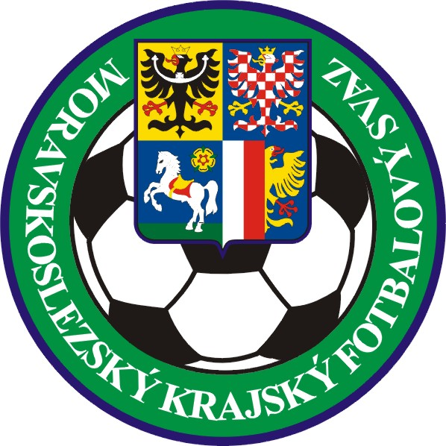

Moravskoslezský krajský fotbalový svaz
Náměstí Sv. Čecha 10, 702 00 Ostrava

Videoreportáž ze zasedání Marketingové komise MS KFS v Kravařích

http://www.hlucinsko.tv/2013-04-25-kravare-zasedani-marketingove-komise-moravskoslezskeho-fotbaloveho-svazu.html

